**TRƯỜNG ĐẠI HỌC BÁCH KHOA HÀ NỘI**

**VIỆN CÔNG NGHỆ THÔNG TIN VÀ TRUYỀN THÔNG**

----- 🙡 🕮 🙣 -----



## BÁO CÁO PROJECT 1

***Đề tài:* Đọc và ghi file CSV trong Python**

|  |  |
| --- | --- |
| Giảng viên hướng dẫn: | PGS.TS. Trịnh Văn Loan |
| Họ tên sinh viên:  Mã số sinh viên: | Trần Tiến Đạt  20194246 |
|  |  |

Hà Nội, tháng 2 năm 2022

## Tổng quan

# File CSV là gì ?

CSV (Comma Separated Values) là một loại định dạng văn bản đơn giản mà trong đó, các giá trị được ngăn cách với nhau bằng dấu phẩy. Định dạng CSV thường xuyên được sử dụng để lưu các bảng tính quy mô nhỏ như danh bạ, danh sách lớp, báo cáo…

File CSV bao gồm một hoặc nhiều dòng. Mỗi dòng là một bản ghi dữ liệu. Và mỗi bản ghi dữ liệu bao gồm một hoặc nhiều giá trị được phân tách bằng dấu phẩy. Ngoài ra, tất cả các dòng của tệp CSV có cùng một số giá trị.

Thông thường, sử dụng file CSV để lưu trữ dữ liệu dạng bảng ở dạng văn bản thuần túy. Định dạng tệp CSV khá phổ biến và được hỗ trợ bởi nhiều ứng dụng phần mềm như Microsoft Excel và Google Spreadsheet.

## 

## I.Đọc file CSV bằng Python

# 1.Đọc file bằng CSV Reader

- Các bước thực hiện

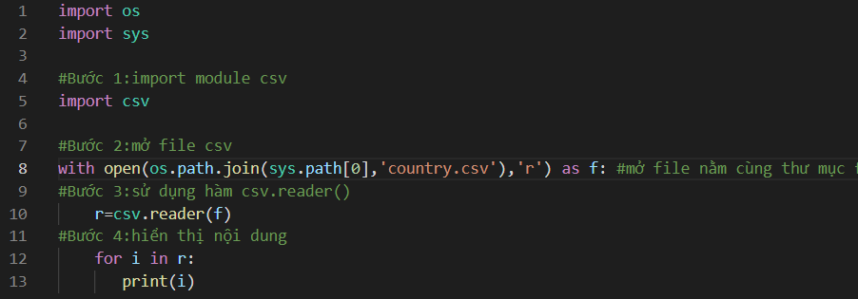

- Kết quả

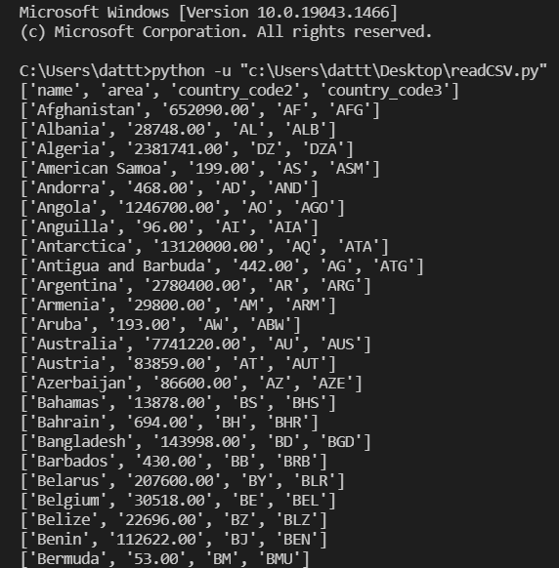

- Hiển thị nội dung 1 cột bất kì : dùng ngoặc vuông [i] với i là chỉ số từng cột tính từ 0

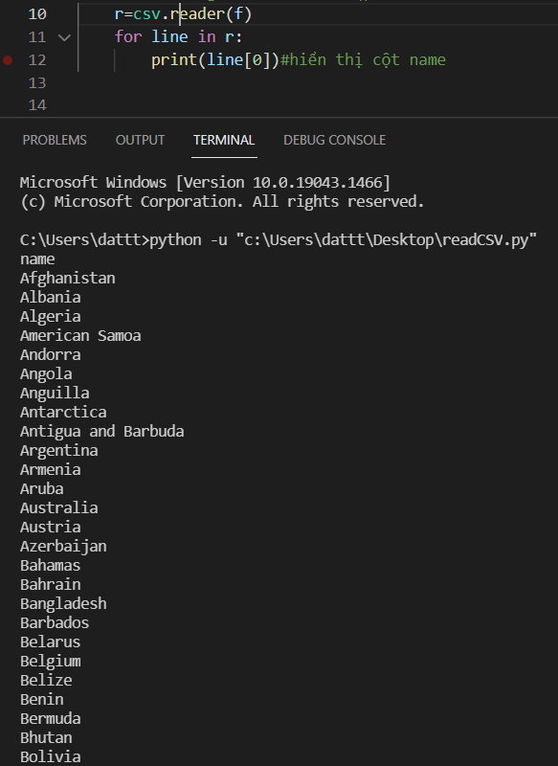

- Để tách tiêu đề và dữ liệu, dùng hàm enumerate() với chỉ định chỉ số của dòng đầu tiên là 1

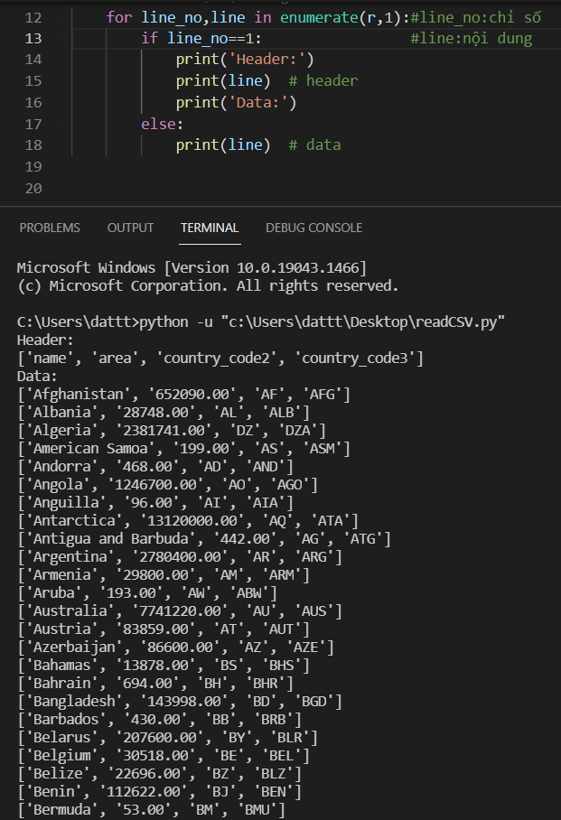

# 2.Đọc file bằng lớp DictReader()

Khi sử dụng hàm csv.reader(), có thể truy cập các giá trị của file CSV bằng cách sử dụng ký hiệu dấu ngoặc vuông, chẳng hạn như line[0], line[1] v.v. Tuy nhiên, việc sử dụng hàm csv.reader()có hai hạn chế chính:

* Đầu tiên, cách truy cập các giá trị từ tệp CSV không quá rõ ràng. Ví dụ, tên line[0] ngầm có nghĩa là name. Sẽ rõ ràng hơn nếu có thể truy cập vào tên quốc gia như line['name’].
* Thứ hai, khi thứ tự của các cột từ tệp CSV bị thay đổi hoặc các cột mới được thêm vào, cần sửa đổi mã để có được dữ liệu phù hợp.

Đây là lúc lớp DictReader được sử dụng. Lớp DictReader cũng đến từ modules csv

Lớp DictReader cho phép tạo một đối tượng giống như CSV Reader thông thường. Nhưng nó ánh xạ thông tin của mỗi dòng tới một [từ điển](https://www.pythontutorial.net/python-basics/python-dictionary/) ( dict) có các khóa được chỉ định bởi các giá trị của dòng đầu tiên.

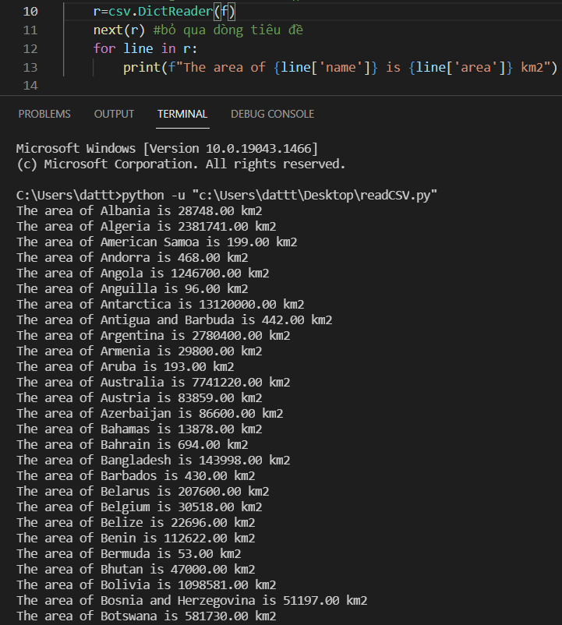

## II.Ghi file CSV

# 1.Ghi file bằng CSV Writer

- Các bước thực hiện

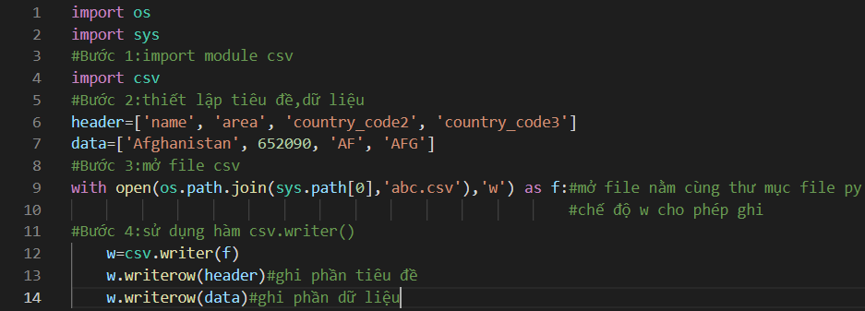

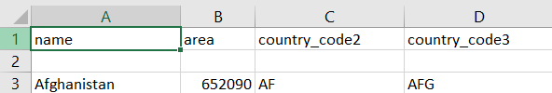

- Ta thấy xuất hiện 1 khoảng trống giữa tiêu đề và dữ liệu. Để xóa dòng trống, thêm từ khóa

newline=’ ‘ vào hàm open()



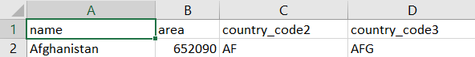

- Để thêm nhiều hàng dữ liệu, dùng writerows()

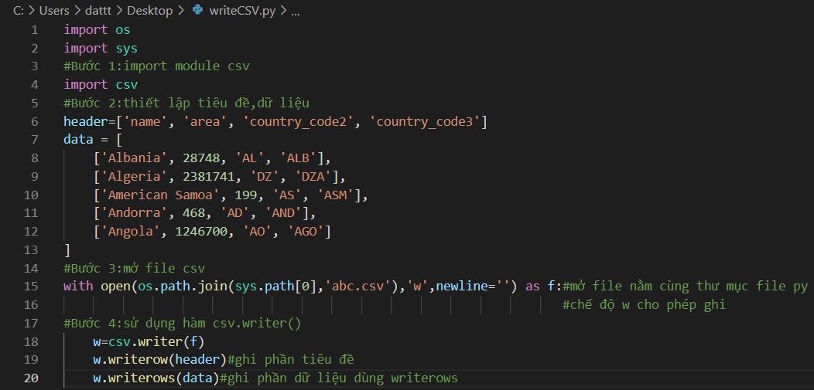

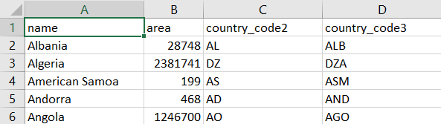

# 2.Ghi file bằng lớp DictReader()

Nếu mỗi hàng của file CSV là một từ điển, ta có thể sử dụng lớp DictWriter của modules CSV để ghi từ điển vào tệp CSV

